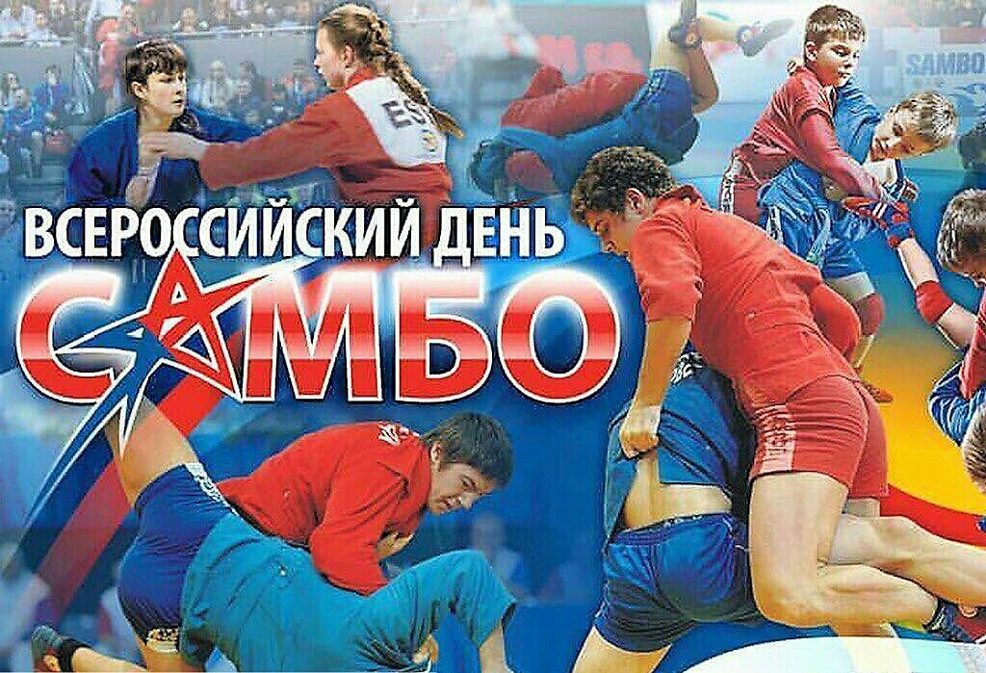

План проведения Всероссийского дня Самбо – 80 летие
в пилотных школах КЧР по реализации Всероссийского проекта «Самбо в школу»
18 ноября 2018 г.
№ | Мероприятие | Образовательная организация | Классы
 | Республиканский проект фотографий посвященный 80-летию Самбо  « Я Самбо» | Все пилотные школы  РГБУ ДПО «КЧРИПКРО» | 1-11 класс
 | Классный час «История самбо-история России» | Все пилотные школы | 1-11 классы
 | Открытые уроки по физической культуре с элементами самбо | Все пилотные школы | 1-5 класс
 | Конкурс рисунков «Самбо вчера, сегодня, завтра | Все пилотные школы | 1-11 класс
 | Просмотр кинофильма «Непобедимый», «Чистая победа», «Путь» | МКОУ «СОШ № 2 г. Усть Джегуты»  МКОУ «СОШ с. Чапаевское»  МКОУ «СОШ п. Медногорский | 1-11 класс
 | Конкурс стихов «Самбо-наука побеждать!» | МКОУ «СОШ № 11 с. Учкекен» | 1-5 класс
 | Мастер-класс тренера – преподавателя Гочияева А.А. спортивной секции «Самбо» | МКОУ «СОШ № 11 с. Учкекен» | 4-9 класс
 | Спортивные соревнования посвященные Дню Самбо «Выше, сильнее, быстрее» | МКОУ «СОШ № 11 с. Учкекен» | 5 классы
 | Мастер-класс с мастером спорта по дзюдо Чомаевым И.Б. | МКОУ «СОШ а. Новая Джегута» | 3 класс
 | Конкурс на лучший реферат на тему «История Самбо – история России» | МКОУ «СОШ а. Новая Джегута» | 1-11 класс
 | Мастер – класс с тренером по Самбо , мастером спорта – Колмогорцевым А.И. | МКОУ «Гимназия № 5» | 1-5 класс
 | Конкурс сочинений «Самбо в моей жизни» | МКОУ «Гимназия № 5» | 1-11классы
 | Открытый урок по самбо по теме «Упражнения для выведения из положения равновесия» | МКОУ «СОШ а. Бесленей» | 3»Б» класс
 | Мастер – класс тренера, мастера спорта Джадирова А.Р. по самбо | МКОУ «СОШ а. Бесленей» | 1-11 класс
 | Неделя Самбо | МКОУ «СОШ п. Кавказский» | 1-11 класс
 | Открытый урок физической культуры «Самбо это здоровье» | МКОУ «СОШ п. Кавказский» | 5 «А» класс
 | Открытый урок «Элементы самбо на уроке физической культуры во 2 классе | МКОУ «СОШ п. Кавказский» | 2 «А» класс
 | Открытый клубный час в ГПД «Герои спорта» | МКОУ «СОШ п. Кавказский» | 2 «Б» класс
 | Фотоконкурс «Самбо - 80 лет» | МКОУ «СОШ п. Кавказский» | 1-11 класс
 | Мастер – класс тренеров по самбо Коготова М.М., Абитова М.М. | МБОУ «Центр образования № 11» | 1-5 класс
 | Утренник посвященный Дню самбо | МКОУ «СОШ с. Чапаевское | 1-2 класс
 | Мастер-класс «Приемы самбо» | МКОУ «СОШ с. Чапаевское | 1-7 класс
 | Торжественная церемония открытия Дня самбо (парад участников, приветственное слово почетных гостей, посвящение юного самбиста) | МКОУ «Гимназия № 1 а. Псыж» | 1-11 класс
 | Соревнования по самбо для спортсменов самбистов | МКОУ «Гимназия № 1 а. Псыж» | 7-11 класс
 | Соревнования для новичков (демонстрация техники самбо) | МКОУ «Гимназия № 1 а. Псыж» | 4-6 класс
